Maven简介（专家、内行）
Maven是一个项目管理工具。
Maven功能：

自动构建：高度自动化、一步构建。
- 依赖管理：自动下载相关的jar包，统一依赖管理。
- 项目信息管理：项目信息、开发人员信息、开发者信息，文档自动生成。
Maven项目的目录结构：
 | 目 录 | 用 途
1 | src/main/java | 存放项目的java文件
2 | src/main/resources | 存放项目资源文件，如spring、hibernate的配置文件
3 | src/test/java | 存放所有测试的java文件
4 | src/test/resources | 测试资源文件
5 | target | 项目输出位置，每次构建自动产生
6 | pom.xml | Maven工程配置文件，相对于web工程中的web.xml

Maven安装
设置MAVEN_HOME和path。
检验maven是否安装正确：mvn -v

maven配置
注意：在使用maven时，如果报内存溢出，如使用 mvn site会耗费大量内存，则修改 默认配置。
在maven\bin\mvn.bat文件中在@REM set MAVEN_OPTS=……加入
set MAVEN_OPTS= -Xms128m -Xmx512m

配置本地资源库位置：（修改本地资源库保存路径为maven安装目录下）
- 在D:/javaenv/apache-maven-3.0.5下创建repository目录
- 修改自己的setting.xml文件。
- <settings>下找到localRepository标签，默认为注释掉的，在该注释段之外添加
- <localRepository>D:/javaenv/apache-maven-3.0.5/repository</localRepository>注意路径的斜杠。

maven中的概念

坐标（定位jar包）
- groupId：定义当前Maven项目隶属项目，【包】
- artifactId：定义实际项目中的一个模块，【模块】
- version：定义当前项目的当前版本，【版本】
- packaging：定义该项目的打包方式，默认jar，还可以是war、jar、ear

<dependency>
<groupId>cn.itcast.maven</groupId>
<artifactId>Hello</artifactId>
<version>0.0.1-SNAPSHOT</version>
<scope>compile</scope>
</dependency>

依赖管理（<scope>compile</scope>）
指定当前模块的作用范围。（以下是可选值）
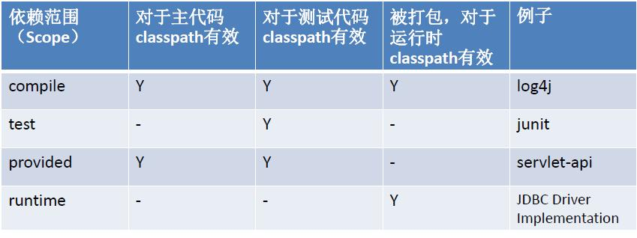
默认

仓库管理
仓库分类：
- 本地仓库：每个用户只有一个本地仓库
- 远程仓库：
中央仓库：Maven默认的远程仓库（http://repo1.maven.org/maven2）。
私服：一种特殊的远程仓库，它是架设在局域网内的仓库。
镜像：用来替代中央仓库，速度一般比中央仓库快。

生命周期管理
Maven Lifecycle三大生命周期“相互独立”，但在一个生命周期中，运行某个阶段的时 候，它之前的所有阶段都会被运行。
- clean：清理项目的
- default：构建项目的【重点】
- site：生成项目站点的

Default Lifecycle 生命周期：
- compile编译项目的源代码。
- test使用合适的单元测试框架运行测试。这些测试代码不会被打包或部署。
- package接受编译好的代码，打包成可发布的格式，如JAR。
- install将包安装至本地仓库，以让其它项目依赖。
- deploy将最终的包复制到远程的仓库，以让其它开发人员与项目共享。

依赖关系
一个项目依赖多个项目，这些项目中有相同jar包，但版本不同，那选择哪个呢？
- 路径最近者优先。
- 路径相同，在pom.xml中第一声明者优先。
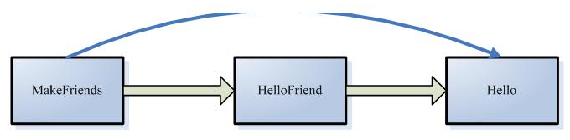

继承与聚合
- 继承主要为了消除重复。
- 聚合主要为了快速构建项目。

继承
- 新建工程Parent，目的消除子工程的配置文件中重复的内容。

- 在各个子工程中引入父工程即可<parent>，放在<denpendencies>上面。
<parent>
<groupId>cn.itcast.maven</groupId>
<artifactId>Parent</artifactId>
<version>0.0.1-SNAPSHOT</version>
<relativePath>../Parent/pom.xml</relativePath>
</parent>

聚合
Parent pom.xml文件中加入：
<modules>
<module>../Hello</module>
<module>../HelloFriend</module>
<module>../MakeFriends</module>
</modules>
这样就无需一个一个的安装mvn install，只需在父项目的pom.xml上Run As就会连同 全部一起进行安装。

Nexus私服

（1）Nexus内置仓库
- Maven Central：该仓库代理Maven中央仓库，其策略为Release，因此只会下载和缓存中央仓库中的发布版本构件。
- Releases：这是一种策略为Release的宿主类型仓库，用来部署组织内部的发布版本构件。
- Snapshots：这是一个策略为Snapshot的宿主类型仓库，用来部署组织内部的快照版本构件。
- 3rd party：这是一个策略为Release的宿主类型仓库，用来部署无法从公共仓库获得的第三方发布版本构件。
- Public Repositories：该仓库组将上述所有策略为Release的仓库聚合并通过一致的地址提供服务。
- Hosted：本地仓库，通常我们会部署自己的构件到这一类型的仓库。包括3rd party仓库，Releases仓库，Snapshots仓库。
- Proxy：代理仓库，它们被用来代理远程的公共仓库，如maven中央仓库。
- Group：仓库组，用来合并多个hosted/proxy仓库，通常我们配置maven依赖仓库组。

配置所有构建均从私服下载
在~/m2/setting.xml中配置如下：
<mirrors>
<mirror>
<!--此处配置所有的构建均从私有仓库中下载 *代表所有，也可以写central -->
<id>nexus</id>
<mirrorOf>*</mirrorOf>
<url>http://192.168.1.100:8000/nexus/content/groups/public</url>
</mirror>
</mirrors>
<profiles>
<profile>
<id>nexus</id>
<!--所有请求均通过镜像 -->
<repositories>
<repository>
<id>central</id>
<url>http://central</url>
<releases>
<enabled>true</enabled>
</releases>
<snapshots>
<enabled>true</enabled>
</snapshots>
</repository>
</repositories>
<pluginRepositories>
<pluginRepository>
<id>central</id>
<url>http://central</url>
<releases>
<enabled>true</enabled>
</releases>
<snapshots>
<enabled>true</enabled>
</snapshots>
</pluginRepository>
</pluginRepositories>
</profile>
</profiles>
<activeProfiles>
<!--make the profile active all the time -->
<activeProfile>nexus</activeProfile>
</activeProfiles>

将本地资源部署构建到Nexus
在项目根目录中pom.xml中配置：
<distributionManagement>
<repository>
<id>releases</id>
<name>Internal Releases</name>
<url>http://localhost:8000/nexus/content/repositories/releases/</url>
</repository>

<snapshotRepository>
<id>snapshots</id>
<name>Internal Snapshots</name>
<url>http://localhost:8000/nexus/content/repositories/snapshots/</url>
</snapshotRepository>
</distributionManagement>

Nexus的访问权限控制：（在~/m2/setting.xml中配置）
<!-- 设置发布时的用户名 -->
<servers>
<server>
<id> releases </id>
<username>admin</username>
<password>admin123</password>
</server>
<server>
<id> snapshots </id>
<username>admin</username>
<password>admin123</password>
</server>
</servers>

maven中将web项目部署到tomcat下
在项目的pom.xml文件中配置：
<build>
<finalName>HelloWeb</finalName>
<plugins>
<plugin>
<groupId>org.codehaus.cargo</groupId>
<artifactId>cargo-maven2-plugin</artifactId>
<version>1.2.3</version>
<configuration>
<container>
<containerId>tomcat6x</containerId>
<home>D:/javaenv/tomcat-6.0.16-ssi-service</home>
</container>
<configuration>
<type>existing</type>
<home>D:/javaenv/tomcat-6.0.16-ssi-service</home>
</configuration>
</configuration>
<executions>
<execution>
<id>cargo-run</id>
<phase>install</phase>
<goals>
<goal>run</goal>
</goals>
</execution>
</executions>
</plugin>
</plugins>
</build>

